

人力资源管理系统
需求规格说明书

编 撰 人：三组所有组员
审 核 人：孙腾飞
批 准 人：孙腾飞
批准日期：2019-05-15
保密级别：机密
文档版本：0.0.1

北京中软国际信息技术有限公司

版本历史
日期 | 版本 | 说明 | 作者
2018-09-01 | 0.0.1 | 新建 | TOM

目录
1. 引言 4
1.1. 编制目的 4
1.2. 范围 4
1.3. 预期的读者和阅读建议 5
1.4. 术语和缩略语 5
1.5. 文档约定 6
1.6. 参考文件 6
2. 项目概述 6
2.1. 目标 6
2.2. 范围 7
2.3. 用户的特点 7
2.4. 假定条件和约束限制 7
2.5. 运行环境 7
2.5.1. 硬件环境 7
2.5.2. 软件环境 8
3. 业务分析 8
4. 功能需求 9
4.1. 功能需求总述 9
4.1.1. 功能需求总表 9
4.1.2. 角色、权限需求 10
4.2. 功能需求0001（用户登录） 10
4.3. 功能需求0002（用户管理） 12
4.4. 功能需求0003（部门管理） 13
4.5. 功能需求0004（职位管理） 14
4.6. 功能需求0005（员工管理） 16
4.7. 功能需求0006（修改密码、人脸注册、退出登录） 18
5. 非功能需求 20
5.1. 性能需求 20
5.2. 安全保密需求 20
5.3. 扩展性需求 21
5.4. 稳定性需求 21
5.5. 部署需求 21
6. 界面要求 22
6.1. 界面要求 22
6.2. 报表格式 22
6.3. 界面交互人性化 23
7. 接口要求 23
7.1. 接口1数据库接口 23
7.2. 接口2后台数据与前端交互接口 24
7.3. 接口3人脸识别接口 24

引言

编制目的
人力资源管理系统就是预测组织人力资源需求并作出人力需求计划、招聘选择人员并进行有效组织、考核绩效支付报酬并进行有效激励、结合组织与个人需要进行有效开发以便实现最优组织绩效的系统，可以对用户和员工以及职位做到增删查改，公告管理，即运用现代化的科学方法，对与一定物力相结合的人力进行合理的培训、组织和调配，使人力、物力经常保持最佳比例，同时对人的思想、心理和行为进行恰当的诱导、控制和协调，充分发挥人的主观能动性，使人尽其才，事得其人，人事相宜，以实现组织目标。最后实现对所有用户员工的查询。

范围
软件产品:人力资源系统
通过人力资源管理系统，能够提高公司人才利用率，提高公司的核心竞争力，还能提升企业的管理能力，使得企业能够快速适应信息时代的网络化管理要求，增进员工之间的沟通，协调员工之间的协作管理。在该系统中包括对员工考勤和部门管理的查询，这样能够使员工以及各部门之间可以更方便和快捷的了解与自己密切相关的信息。
- 用户管理
能够实现用户查询以及添加用户功能
- 部门管理
能够实现部门查询以及添加部门功能
- 考勤管理
支持请假，出差，加班，等考勤业务管理
- 员工管理
员工信息涉及所述部门，职位，个人信息员工级别。并且可以提供数据分析功能能够实现员工查询以及添加员工功能

- 公告管理
能够实现公告查询以及添加公告功能
- 下载中心
能够实现文档查询以及上传文档功能

预期的读者和阅读建议
开发人员:可以了解相关开发环境以及开发环境架构，需要采用哪些架构图
项目经理:浏览总体需求规格说明，重点了解规格目的，以及项目背景
用户:查看功能需求以及非功能需求，达到满足用户的所有需求
测试人员:了解需求规格说明书中的接口要求和界面要求满足测试人员的需求
文档编写人员:熟悉需求规格说明书每一项内容

术语和缩略语
表 1术语和缩略语
术语、缩略语 | 解 释
关键业绩指标（KPI） | 通过对组织内部流程的输入端、输出端的关键参数进行设置、取样、计算、分析，衡量流程绩效的一种目标式量化管理指标
平衡计分卡（BSC） | 是战略实施的工具，又是绩效管理的一种模式和工具，它通过将公司的战略落实到可操作的衡量指标和目标值上，标设立的框架为：从具有因果关系的四个层面即财务、客户、内部流程、学习成长将公司的目标分解到每个部门和个人，最终跟企业的预算和个人的奖励挂起钩来
对比效应 | 在绩效评定中，他人的绩效影响了对某人的绩效评定。比如，假定评定者刚刚评定完一名绩效非常突出的员工，紧接着评定一名绩效一般的员工，那么很可能将这名绩效本来属于中等水平的人评为“比较差”。
HRM | 人力资源管理
人力资源规划 | 组织机构的设置，企业组织机构的调整与分析，企业人员供给需求分析，企业人力资源制度的制定，人力资源管理费用预算的编制与执行
国际人力资源管理 | 职业生涯发展理论 、组织内部评估、组织发展与变革、计划组织职业发展、比较国际人力资源管理综述 、开发人力资源发展战略计划、工作中的绩效因素 、员工授权与监管。
劳动关系 | 就业法、劳动关系和社会、行业关系和社会、劳资谈判、工会化和劳资谈判、安全、保安和健康、安全和健康项目 安全和健康的工作环境

文档约定
1、标题最多到三级标题，字号为小四，宋体。
2、正文部分的字号为四号，宋体。
3、正文中的序号按如下顺序设置：
（1）首先， 1、2、3、……。
（2）其次，（1）（2）（3）……。
（3）最后，① ② ③……。
4、封面以外的内容的行距：单倍行距。
5、图和表要求
（1）图需要有标题，且在图的下面。整个文档连续编号，不按章节（一级标题）分开编号，字体为五号，宋体。
（2）表需要有标题，且在表的上面。整个文档连续编号，不按章节（一级标题）分开编号，字体为五号，宋体。
6、代码段：五号，宋体。
7、可以根据需要设置页眉和页脚。

参考文件
《软件工程概论》

项目概述

目标
中软国际有限公司拥有庞大的员工数量，提高其员工管理效率对公司发展起到至关重要的作用。该项目是一个人员信息管理平台，其核心设计是统一管理各人员信息，提高人员管理效率。

范围
该项目实现员工的登录功能，包括账号密码登录方式和人脸识别登录方式。用户管理功能，包括用户查询和添加用户。部门管理功能，包括部门查询和添加部门功能。职位管理功能，包括职位查询和职位添加功能。员工管理功能，包括员工查询和添加员工功能。公告管理功能，包括公告查询和添加公告功能。下载中心功能，包括文档查询和上传文档功能 。

用户的特点
本软件使用对象为中软国际有限公司所有员工，其年龄段属青年和中年，文化水平高，专长为计算机。

假定条件和约束限制
本软件需使用者具有一定计算机操作能力和对中软国际有限公司人员结构的大致了解。浏览器需安装谷歌浏览器。

运行环境
本软件运行于安装了谷歌浏览器的个人电脑上。

硬件环境
服务器：
设备名称：阿里云服务器
设备型号：IBMDS3400
设备数量：1
处理器：IntelXeon四核处理器
内存容量：8GB
客户端：
内存：1GB及以上
处理器： 2.0GHz双核及以上
硬盘容量： 50GB及以上

软件环境
操作系统：Windows7
数据库系统：MySQL5.7
开发工具：JDK1.8.0_181 eclipse Tomcat8
通信协议：HTTP协议 TCP协议
其他软件：webstorm Git Photoshop Google Chrome

业务分析
- 员工需要实现的功能：
用户注册：通过人脸实现员工的注册，创建自己的账户密码。
用户登录：通过密码或人脸登陆查看自己的信息。
修改密码：修改自己的个人密码。
公告：员工可以查看公司公告。
- 管理员需要实现的功能:
用户管理：包括对用户（管理员或普通用户）的添加、修改、查询。
公告管理：包括对公司公告的添加、修改、查询。
职位管理：职位查询，对员工职位的添加、修改。
员工管理：对员工的信息进行查询、添加和修改。
文档管理：对公司文档的查询、修改、上传。
部门管理：添加新部门、查询部门、修改部门。

CSI员工之家

普通用户
管理员

注册登录
修改密码
查看公告
用户管理
公告管理
职位管理
文档管理
部门管理
员工管理

功能需求

功能需求总述

功能需求总表
编号 | 功能需求名称 | 优先级别
0001 | 用户登录 | 高
0002 | 用户管理 | 高
0003 | 部门管理 | 高
0004 | 职位管理 | 高
0005 | 员工管理 | 高
0006 | 公告管理 | 中
0007 | 下载中心 | 中
0008 | 修改密码 | 高
0009 | 人脸注册 | 中
0010 | 退出登录 | 高

角色、权限需求
序号 | 角色 | 功能 | 权限
1 | 用户 | 查询、修改资料 | 查询处用户信息之外的所有信息，修改个人资料、密码
2 | 管理人员 | 查询，添加、资料修改 | 除了1所具有的所有权限还有添加普通用户、添加部门信息等。
3 | 超级管理员 | 添加管理员 | 处理2所具有的权限还能添加管理员

功能需求0001（用户登录）
【功能概述】
用户输入用户名和密码或者刷脸进行登录。
【操作者】
所有进行登录的用户
【输入】
输入正确的用户名和密码，密码必须大于6位数。
【输出】
后台判断用户名和密码正确则进入到首页，否则提示用户名和密码有误。
【界面展示】
用户名密码输入框，记住密码选择按钮，登录和刷脸登录按钮，登录密码显示为***或者···。能让用户一眼能明白该界面是干什么的，哪个按钮是干什么的。
如下图示例
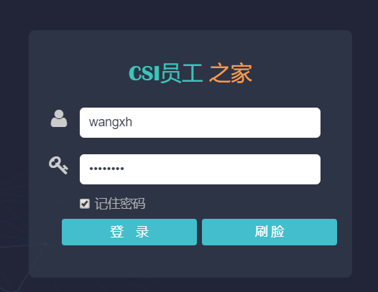

子功能1 记住密码
【功能概述】
用户登录可以选择是否记住密码，根据用户的选择下一次进行登录判断是否需要输入密码。
【操作者】
所有进行登录的用户。
【输入及输出】
是否勾选了记住密码选项，勾选后下次登录保存登录信息，否则不保存。

4.2.2.子功能2刷脸
【功能概述】
用户点击刷脸，打开摄像头进行人脸识别登录。
【操作者】
所有进行登录的用户。
【输入及输出】
识别人脸提取特征值，匹配数据库中保存的人脸特征值，如匹配成功则进入到主界面，如5秒后识别还成功返回登录界面并显示找不到人脸。

功能需求0002（用户管理）
【功能概述】
包含子功能用户查询，添加用户
【操作者】
必须拥有管理员或者超级管理员权限。

子功能1用户查询
【功能概述】
根据用户名或者用户号进行查询，可以根据查询结果进行修改。
【操作者】
必须拥有管理员或者超级管理权限的用户。
【输入】
用户号或者用户名如：“王三”
【输出】
查询结果，包括用户名、密码、权限、创建时间、修改。点击修改可以修改用户信息。
【界面展示】
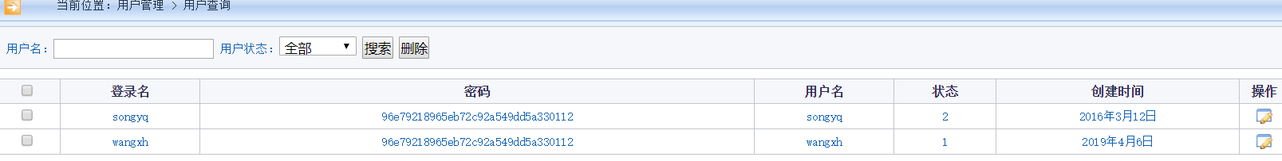

子功能2添加用户
【功能概述】
添加用户
【操作者】
必须拥有管理员或者超级管理权限的用户。
【输入】
登录名、姓名、密码、状态。
【输出】
如上述信息不为空则显示添加成功，否则显示xxx不能为空。
【界面展示】
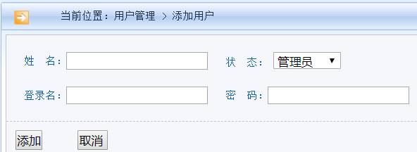

功能需求0003（部门管理）
【功能概述】
包含子功能部门查询、添加部门。
【操作者】
所有登录成功用户。

子功能1部门查询
【功能概述】
根据部门名称进行查询，可以根据查询结果进行修改
【操作者】
查询功能可以为所有登录成功用户。
修改必须拥有管理员或者超级管理权限的用户。
【输入】
输入部门名称
【输出】
查询结果，包括部门名称、详细描述、修改。点击修改可以修改部门信息。
【界面展示】
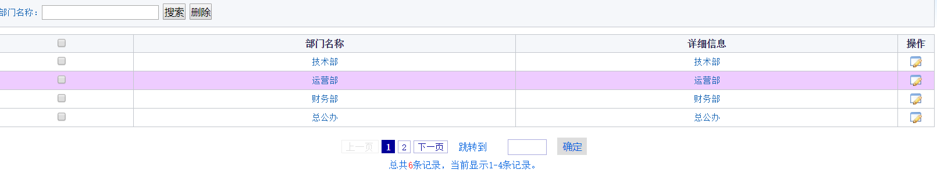

子功能2添加部门
【功能概述】
添加部门信息。
【操作者】
必须拥有管理员或者超级管理权限的用户。
【输入】
输入部门名称、详细描述。
【输出】
如上述信息不为空则显示添加成功，否则显示xxx不能为空。
【界面展示】
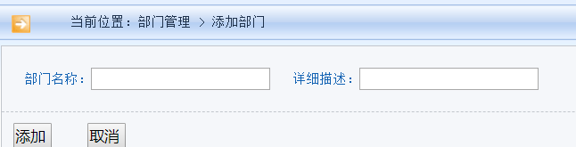

功能需求0004（职位管理）
【功能概述】
包含子功能职位查询、添加职位。
【操作者】
必须拥有管理员或者超级管理权限的用户。

子功能1职位查询
【功能概述】
根据职位名称进行查询，修改职位信息
【操作者】
查询可以是所有登录成功用户。
修改必须拥有管理员或者超级管理权限的用户。
【输入】
职位名称。
【输出】
查询结果，包括职位名称、详细信息、修改。修改可以修改职位信息
【界面展示】
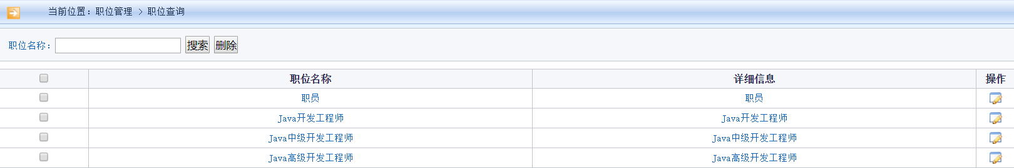

子功能2添加职位
【功能概述】
根据职位名称进行查询
【操作者】
必须拥有管理员或者超级管理权限的用户。
【输入】
职位名称、详细描述。
【输出】
如上述信息不为空则显示添加成功，否则显示xxx不能为空。
【界面展示】
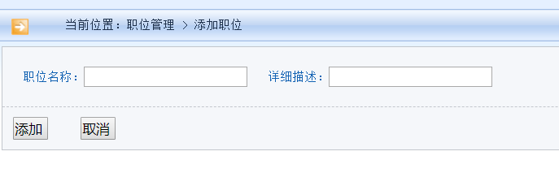

功能需求0005（员工管理）
【功能概述】
包含子功能员工查询、添加员工。
【操作者】
必须拥有管理员或者超级管理权限的用户。

子功能1员工查询
【功能概述】
查询员工信息，修改员工信息。
【操作者】
必须拥有管理员或者超级管理权限的用户。
【输入】
根据职位、性别、姓名、手机号、身份证号、所属部门进行查询。其中职位、性别、所属部门从数据库中读取出来供用户选择。
【输出】
查询结果，包括用户名、密码、权限、创建时间。
【界面展示】
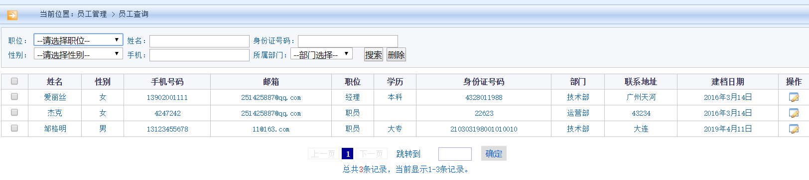

子功能2添加员工
【功能概述】
添加员工信息
【操作者】
必须拥有管理员或者超级管理权限的用户。
【输入】
非空信息：姓名、身份证号、性别、职位、学历、手机号、邮箱。
可以为空信息：政治面貌、QQ号、住址、爱好
其中身份证号格式必须为正确格式为18位数字，最后一位可以为字母。手机号必须为11位数字，邮箱以@xxx.com结尾
【输出】
如果非空信息不为空且格式正确则显示添加成功，如过非空信息为空则显示xxx不能为空，如果格式不正确则显示xxx格式不正确。
【界面展示】

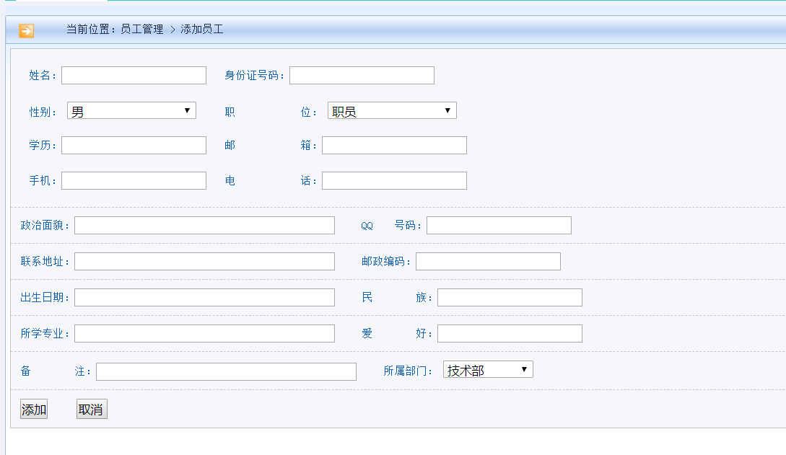

功能需求0006（修改密码、人脸注册、退出登录）
【功能概述】
进行密码修改、人脸注册、退出登录
【操作者】
必须拥有管理员或者超级管理权限的用户。

子功能1密码修改
【功能概述】
修改用户密码。
【操作者】
用户本人。
【输入】
新密码（大于6位数）、确认密码、原密码。
【输出】
如新密码满足要求且原密码正确则修改成功，否则显示密码修改错误。
【界面展示】
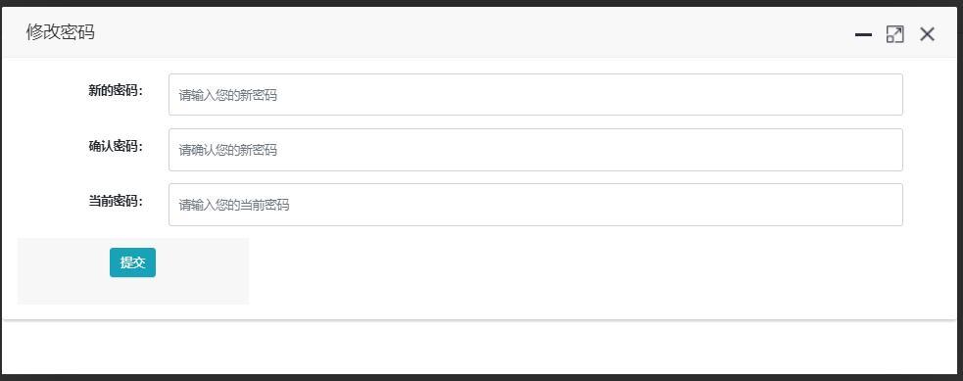

子功能2人脸注册。
【功能概述】
打开摄像头，进行人脸注册。
【操作者】
用户本人。
【输入】
人脸。
【输出】
人脸特征值。
【界面展示】
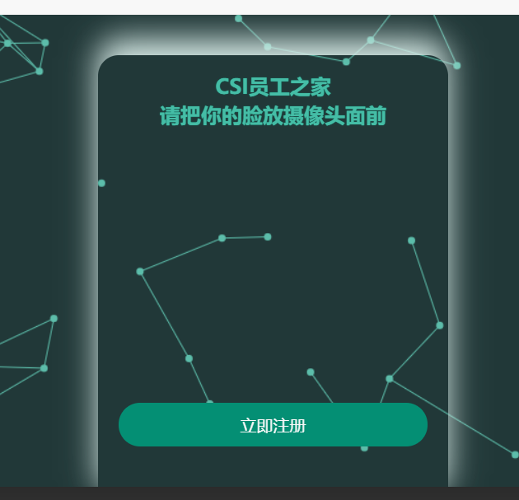

子功能3退出登录。
【功能概述】
退出登录。
【操作者】
用户本人。
【输出】
返回登录界面。

非功能需求

性能需求
对于数据处理的需求：
- 最多支持并行操作的用户数：400个
- 处理文件的最大大小和数量：5GB、200个
- 最大支持的终端数：4000
对于时间特性的需求：
（1）最长更新处理时间：30min
（2）最长响应时间：10s
（3）数据转换时间：10s内
（4）数据传送时间：30s内
（5）系统最长启动时间：30s

安全保密需求
- 防止非法数据侵入；
- 防止非授权用户登陆；
- 信息必须保持原型被用户所用，只有授权的用户才能修改信息；
- 必须设备备份机制、容错机制，防止系统出现意外时，系统的备份机制保证系统的正常运行；
- 在允许的情况下，将内网和外网实行物理隔离，从而将攻击者、攻攻击途径彻底隔断；内网和外网的连接点必须做到可管、可控，必须有效检测内网是否存在违规行为；
- 在数据传输进行时，应采用乱码传输，到达数据库之前，经过处理，翻译成可使用的数据，以保证数据的绝对安全。

扩展性需求
1.本系统的负载量可通过增加硬件数量，如服务器的方式来增加；
2.本系统可以由操作人员灵活地增、减模块及功能构件；
3.用户要求：系统前台与后台数据库的数据结构无关，由此提升系统的扩充性，方便用户添加后期功能。

稳定性需求
- 本系的设计与开发是面向公司内部人员使用，数据不能受到外部干扰，同时也应该注意到不同操作者的计算机水平，操作不当时应该有提示以及补救手段；
- 系统在多用户同时访问的情况下，响应时间应该适当加长，让软件出错的几率保持不变或者更低；
- 随着系统使用时间加长，开发人员应该对系统定期的进行调试、升级，保证系统能够正常运行，响应时间、数据冗余等问题在可控范围内；

部署需求
本系统采用集中部署方案，部署要求如下：
- 系统云服务的软件部署在阿里云终端通过网络获取数据；
- 终端数据传输通过互联网和软件传输；
- 局域网搭建将在公司内部完成，网络带宽不能低于2M，终端通过网线连接不能超过100m；

界面要求

界面要求

本系统界面规范如下：
1、界面中的文字标识，含义准确、清楚、用通用词汇；
2、界面中基本信息部分尽量都采用下拉框选择方式。降低人为误操作错误；减少手工输入工作量；规范基本信息的一致性。
3、对于数值类型数据输入部分，采用可编辑的输入框，并对输入的内容进行校验，避免输入非数值数据。
4、对于相互关联的内容，要有数据过滤。当操作者操作时有一些相关的事件供操作者选择，降低操作员查找的不方便性。
5、数据量大时候，采用分页浏览的形式。
6、鼠标与键盘合理对应。
7、合理的界面大小，高效利用显示器。

报表格式

报表格式共性的部分，基本包括如下内容：
1、网格区的上面有报表标题，标题包含项目名、组名、姓名和日期，标题中的日期根据选择的查询日期保持同步变化；
2、网格区的左上角为单位名称，即目前显示的数据是哪个单位的数据信息；
3、网格区的右上角是数据的计量单位标识；
4、网格区域中显示数据内容，网格区的左面是员工的基本信息，员工的指标信息排在员工基本信息的右面。
5、网格区的下面可以有制表时间、制表人、审核人等，或其他备注信息。

界面交互人性化
- 窗口弹出位置明显，让用户轻松中转至新的界面
- 出错信息及警示。出错信息是指出息问题是系统给出的提示，用来体提醒用户应该做的基本操作。
- 执行动作提示。界面作为人机对话的工具，用户做了任何动作，我们会给用户一个视觉提示，让用户更加放心的使用我们提供的每一个功能。
  - 界面美观
美观大方的界面可以使界面布局和色彩搭配更加合理，从而消除用户的视觉疲劳，让用户不会因为长时间使用软件而感到疲劳，减少长时间操作对眼睛产生的伤害。

接口要求

接口1数据库接口
- 接口描述
使用者：软件后台开发人员
业务目的：使用者通过该接口获取数据。
使用时机：使用者查询、更新、添加记录时将调用该接口。
接口特点：采用MySQL数据库
- 内容与格式
交换过程说明：后台开发人员通过代码进行对数据库进行增删查改，返回相应的数据。
数据包说明：通过SQL语句进行查询。
- 设计约束
协议要求：数据交换必须以库交换实现。
性能要求：接口必须在3秒内响应。
环境限制：使用者可以通过JDBC访问接口。

接口2后台数据与前端交互接口
1） 接口描述
使用者：软件前端开发人员
业务目的：使用者通过该接口获取数据。
使用时机：使用者查询、更新、添加记录时将调用该接口。
接口特点：通过servlet的action进行交互
- 内容与格式
交换过程说明：前端开发人员通过代码获取服务器的数据。
数据包说明：通过post请求获取数据。
- 设计约束
协议要求：数据交换必须以库交换实现。
性能要求：接口必须在3秒内响应。

接口3人脸识别接口
1） 接口描述
使用者：软件前端开发人员
业务目的：使用者通过该接口获取人脸特征值。
使用时机：进行人脸注册时和人脸登录时需要使用该接口。
接口特点：采用虹软人脸识别，获取特征值保存到数据库。
- 内容与格式
交换过程说明：打开摄像头，调用接口获取人脸特征值。
数据包说明：通过文件的方式保存特征值。
- 设计约束
性能要求：接口必须在5秒内响应。

